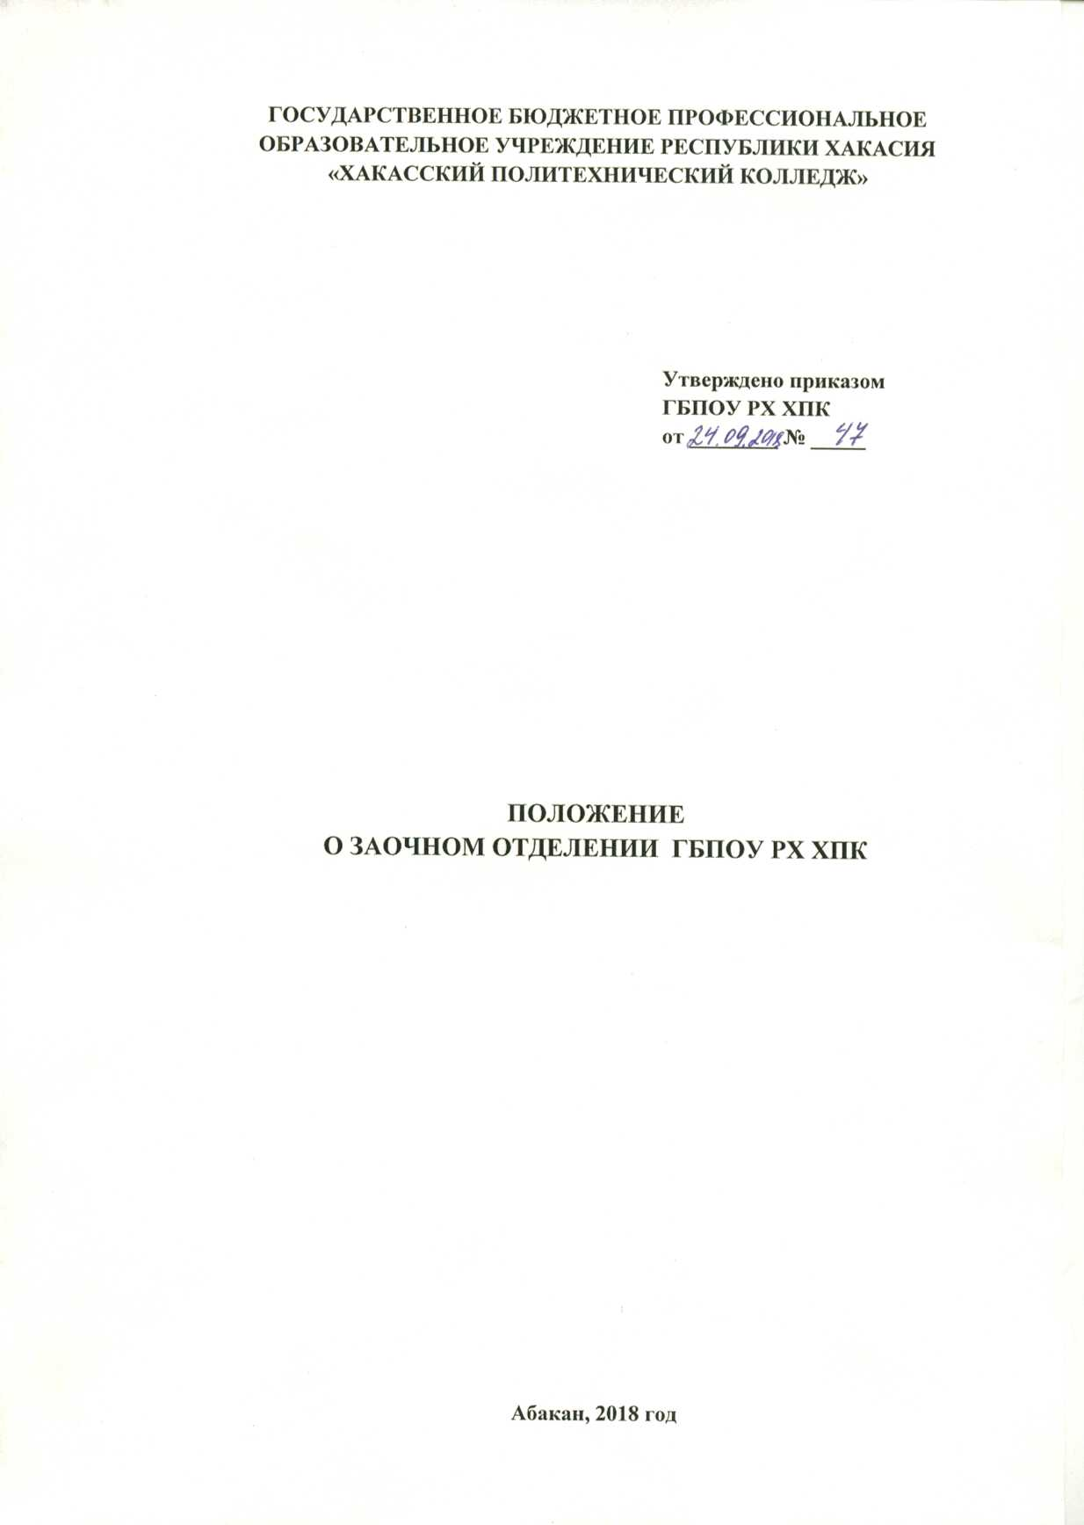

# ГОСУДАРСТВЕННОЕ БЮДЖЕТНОЕ ПРОФЕССИОНАЛЬНОЕ ОБРАЗОВАТЕЛЬНОЕ УЧРЕЖДЕНИЕ РЕСПУБЛИКИ ХАКАСИЯ

# «ХАКАССКИЙ ПОЛИТЕХНИЧЕСКИЙ КОЛЛЕДЖ»

# Утверждено приказом

# ГБПОУ РХ ХПК

# от ________ № _____

# ПОЛОЖЕНИЕ

# О ЗАОЧНОМ ОТДЕЛЕНИИ ГБПОУ РХ ХПК

**Абакан, 2018 год**

**1.Общие положения**

1.1. Положение о заочном отделении в ГБПОУ РХ «Хакасский политехнический колледж» (далее–колледж) разработано на основании:

- Федерального закона от 29.12.2012 г. №273-ФЗ «Об образовании в Российской Федерации»;

- Федеральных Государственных образовательных стандартов по специальностям среднего профессионального образования, по которым ведется образовательная деятельность в колледже;

- Письма Министерства образования и науки РФ от 20.07.2015 № 06-846 «О Методических рекомендациях по организации учебного процесса и выполнению выпускной квалификационной работы в сфере СПО»;

- Устава ГБПОУ РХ ХПК.

1.2. Заочное отделение является структурным подразделением колледжа.

1.3 Организация образовательного процесса на заочном отделении является составной частью единого образовательного процесса колледжа;

1.4. К осуществлению заочного обучения привлекаются преподаватели, имеющие соответствующий уровень образования и квалификацию;

1.5. Руководство заочным отделением осуществляется заведующим заочным отделением, назначаемым приказом директора колледжа из числа работников, имеющих высшее образование и опыт учебно – методической работы.

1.6. Заведующий отделением несет ответственность за всю работу отделения и отчитывается в своей деятельности перед директором и заместителем директора по учебной работе.

1.7. Работа отделения производится по планам, утвержденным директором колледжа.

1.8. На обучение, на заочное отделение принимаются лица, имеющие среднее (полное) общее образование. Срок освоения ППССЗ СПО по заочной форме получения образования увеличивается на базе среднего (полного) общего образования не более чем на 1 год.

1.9. Учебные планы специальностей и график учебного процесса разрабатываются заведующим отделением и утверждаются директором .

Наименование дисциплин по циклам и профессиональным модулям аналогичны учебным планам для очной формы обучения.

1.10. Студентам заочного отделения выдается зачетная книжка установленного образца.

**2. Задачи заочного отделения**

Основными задачами заочного отделения колледжа являются:

2.1. Реализация основных профессиональных образовательных программ СПО по заочной форме;

2.2. Организация учебного процесса, повышение эффективности учебного процесса, качества обучения на отделении;

2.3. Проведение мероприятий по контролю за качеством теоретической и практической подготовки обучающихся на отделении, текущей, промежуточной и итоговой аттестации, консультаций, самостоятельной работы обучающихся в сессионный и межсессионный периоды;

2.4. Осуществление общего руководства за подготовкой учебно-методического обеспечения по преподаваемым дисциплинам, междисциплинарным курсам, профессиональным модулям, учебной и производственным практикам;

2.5. Разработка мероприятий, направленных на улучшение качества подготовки специалистов среднего звена;

2.6. Планирование и организационное обеспечение образовательной деятельности отделения, разработка методов его осуществления;

2.7. Решение вопросов информационного обеспечения обучающихся заочного отделения;

2.8. Обеспечение набора обучающихся на отделение в соответствии с планом набора.

1. **Основные функции заочного отделения**

Основными функциями заочного отделения колледжа являются:

3.1. Подготовка ежегодных учебных планов, графиков учебного процесса на отделении, расписаний лабораторно-экзаменационных сессий и итоговой аттестации выпускников;

3.2. Подготовка отчетных и статистических данных, сведений по вопросам образовательной деятельности на заочном отделении;

3.3. Внедрение в учебный процесс современных образовательных технологий, технических средств обучения, элементов дистанционного обучения;

3.4. Анализ и мониторинг результатов работы, поиск наиболее эффективных управленческих решений, направленных на результат;

3.5. Контроль успеваемости и посещаемости учебных занятий в период лабораторно-экзаменационных сессий;

3.6. Организация работы по выпуску обучающихся, переводу их с курса на курс;

3.7. Ведение учета и систематизация сведений об успеваемости и посещаемости занятий, составление сводных ведомостей;

Распределение педагогической нагрузки и контроль выполнения нагрузки преподавателями;

3.8. Документационное обеспечение деятельности отделения: ведение различных форм документов, ведомостей успеваемости; журналов регистрации и учета контрольных работ;

3.9. Размещение на сайте отделения всех необходимых материалов для раздела «Заочное отделение».

1. **Организация учебного процесса**

4.1. Основной формой организации учебного процесса является лабораторно-экзаменационная сессия (далее - сессия).

* 1. Обучение на заочном отделении осуществляется в следующих формах:

- установочные занятия;

-лекционные занятия;

-практические занятия;

-курсовые работы (проекты);

-консультации;

-практика по профилю специальности;

-преддипломная практика;

-государственная итоговая аттестация.

4.3. Сессия обеспечивает управление учебной деятельностью обучающегося заочной формы обучения и проводится с целью определения:

- полноты теоретических знаний по учебной дисциплине или МДК;

- сформированности умений применять полученные теоретические знания при решении практических задач, профессиональных компетенций и выполнении практических работ;

- наличия умений самостоятельной работы с учебной литературой, учебно-методическими материалами;

- соответствия уровня и качества подготовки выпускника государственным требованиям стандарта по специальности.

Периодичность и сроки проведения сессии устанавливаются графиком учебного процесса.

* 1. Учебный процесс при заочном обучении организуется в соответствии с учебным планом и графиком учебного процесса, который разрабатывается заведующим заочным отделением и утверждается директором колледжа.
  2. В графике учебного процесса, разрабатываемом на учебный год, определяются сроки и продолжительность проведения сессий, производственных практик, государственной итоговой аттестации.
  3. Наименование дисциплин, их группировка по циклам идентична учебным планам для очной формы обучения.
  4. На обязательные учебные (аудиторные) занятия отводится не менее 160 часов в год. Продолжительность обязательных учебных (аудиторных) занятий не должна превышать 8 часов в день.
  5. Колледж может проводить установочные занятия. Продолжительность установочных занятий определяется колледжем, а отводимое на них время включается в общую продолжительность сессии.
  6. При проведении практических занятий группа может разбиваться на подгруппы.
  7. Консультации могут быть групповыми, индивидуальными, письменными.
  8. В межсессионный период выполняются домашние контрольные работы, количество которых в учебном году не более десяти, а по отдельной дисциплине – не более двух.
  9. Домашние контрольные работы подлежат обязательному рецензированию. Выполнение домашних контрольных работ и их рецензирование могут выполняться с использованием всех доступных информационных технологий.
  10. На проверку и рецензирование контрольных работ по общеобразовательным, гуманитарным, социально-экономическим, математическим, естественнонаучным и общепрофессиональным (общетехническим, общеэкономическим, общепедагогическим) учебным дисциплинам отводится 0,5 часа; по общепрофессиональным (общеотраслевым) и специальным дисциплинам – 0,75 часа.
  11. Результаты проверки контрольных работ фиксируются в журнале учета домашних контрольных работ. По зачтенным работам преподаватель может проводить собеседование для выяснения возникших при рецензировании вопросов.
  12. Незачтенные контрольные работы подлежат повторному выполнению и сопровождаются развернутой рецензией. Рецензирование повторно выполненной контрольной работы и оплата за повторное рецензирование проводятся в общем порядке.
  13. Прохождение практики на заочном отделении организуется на основе программ практики, разработанных в колледже и локальных актов колледжа.
  14. Учебная и производственная практика реализуется в объеме, предусмотренном для очной формы обучения и осуществляется обучающимися самостоятельно с представлением и последующей защитой отчета в форме собеседования.
  15. Преддипломная практика является обязательной для всех обучающихся, проводится после последней сессии и предшествует итоговой государственной аттестации. Преддипломная практика реализуется обучающимися в объеме не более четырех недель.
  16. Государственная итоговая аттестация осуществляется в соответствии с ФГОС СПО по специальности.
  17. Выпускнику, прошедшему в установленном порядке государственную итоговую аттестацию в колледже, выдаются диплом о среднем профессиональном образовании и приложение к нему.

1. **Порядок проведения учебного процесса**

5.1. Начало учебного года по заочной форме обучения устанавливается колледжем. Окончание учебного года определяется графиком учебного процесса.

5.2. Для прохождения сессии каждому обучающемуся направляется справка-вызов (не позднее, чем за две недели до начала сессии), дающая право на получение учебного отпуска по месту работы. По окончанию сессии обучающемуся выдается справка-подтверждение, сообщающая о сроках его пребывания на учебе в колледже.

5.3. Справки-вызовы регистрируются в «Журнале регистрации справок».

5.4. Не позднее, чем за 10 дней до начала сессии, составляется расписание ее проведения, которое утверждается заместителем директора по учебной работе.

5.5. Обучающимся, не выполнившим по уважительным причинам график учебного процесса к началу сессии, колледж имеет право установить другой срок ее проведения.

5.6. Обучающимся, не выполнившим индивидуальный график учебного процесса и не переведенным на следующий курс, колледж имеет право устанавливать конкретные сроки повторной промежуточной аттестации.

5.7. После окончания сессии составляется сводная ведомость итоговых оценок по учебным группам, проводится анализ результатов, устанавливаются причины невыполнения учебного графика, принимаются меры по ликвидации задолженностей.

5.8. На основании результатов промежуточной аттестации готовится приказ о переводе на следующий курс обучающихся, сдавших сессию.

5.9. Обучающиеся, не сдавшие экзаменационную сессию, либо получившие неудовлетворительную оценку, обязаны ликвидировать возникшую задолженность в установленные сроки.

5.10. Для пересдачи экзаменов и зачетов заведующим заочным отделением выдается направление на пересдачу, где указывается фамилия, инициалы обучающегося, курс, наименование дисциплины, фамилия, инициалы преподавателя, преподаватель проставляет оценку, дату.

1. **Документация заочного отделения**

6.1. Документация заочного отделения включает в себя:

- Нормативные правовые акты (законы, постановления, распоряжения, приказы, правила, инструкции, методические рекомендации) вышестоящих органов управления образованием по вопросам организации заочного обучения;

- Федеральные государственные образовательные стандарты СПО по реализуемым на отделении специальностям;

- Устав колледжа (копия);

- Приказы директора колледжа по вопросам деятельности отделения;

- Положение о заочном отделении;

- План работы заочного отделения на текущий учебный год;

- Учебные планы по реализуемым на заочном отделении специальностям (копии);

- График учебного процесса;

-Рабочие программы по дисциплинам, МДК, ПМ, учебной и производственной практикам;

- Расписание учебных занятий;

- Учебные журналы;

- Журналы регистрации контрольных работ;

- Журнал регистрации справок-вызовов;

- Зачетные и экзаменационные ведомости;

- Сводные ведомости успеваемости обучающихся;

- Отчеты о работе заочного отделения за предыдущий учебный год.